安装手册

文件状态：  [ ] 草稿  [ ] 正在修改  [ ] 正式签收 | 文件标识： | MIS
文件状态：  [ ] 草稿  [ ] 正在修改  [ ] 正式签收 | 当前版本： | 1.0
文件状态：  [ ] 草稿  [ ] 正在修改  [ ] 正式签收 | 作 者：
文件状态：  [ ] 草稿  [ ] 正在修改  [ ] 正式签收 | 完成日期：
文件状态：  [ ] 草稿  [ ] 正在修改  [ ] 正式签收 | 签 收 人：
文件状态：  [ ] 草稿  [ ] 正在修改  [ ] 正式签收 | 签收日期：

二○一六年六月六日
目录
一、 用户须知： 2
二、 使用顺序： 2
三、 附录 2

用户须知：
  - 此软件运行平台是window 平台
  - 安装前请关闭任何杀毒软件（比如：360杀毒软件）
  - 请确保电脑上安装数据库比如sqlserver或者mysql，如果没有请参考附录的安装方法
  - 确定程序和数据库可以对应

使用顺序：

  - 如果你是第一次在电脑上使用此程序，请先在 Navicat 中建立数据库 work（只能为这个名字）并且设定管理员为root密码为zucc 建立方式附录内查看
  - 点开 事件管理.EXE既可以使用程序。程序并不用安装

附录

  - mysql安装方法：
《如何安装mysql》http://jingyan.baidu.com/article/f79b7cb35c0f439144023e38.html
注意：第12步端口请设置为3306如果设置错误请修改否则将出现错误 修改方法：

第13步 请设置帐号为 root 密码为zucc 否则将出现错误
  - Navicat 安装方法
《Navicat L安装》http://jingyan.baidu.com/article/5552ef47d6169e518ffbc9d0.html
  - 数据库设置
注意：本设置按照的是Navicat所写
- 打开数据库点击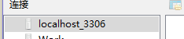如果没有则看第二步建立连接 已有跳到第三部
- 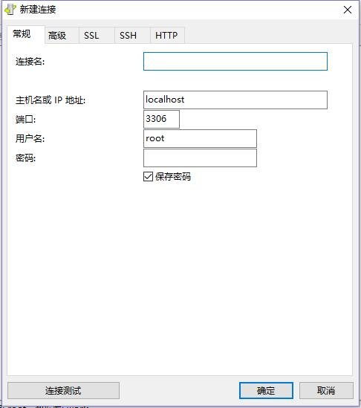 用户名root密码zucc 连接名与主机名相同端口固定3306
- 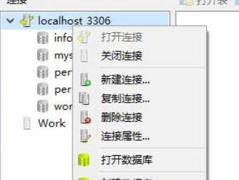右键连接选择打开连接
- 打开链接后再次右键连接选择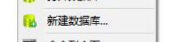
- 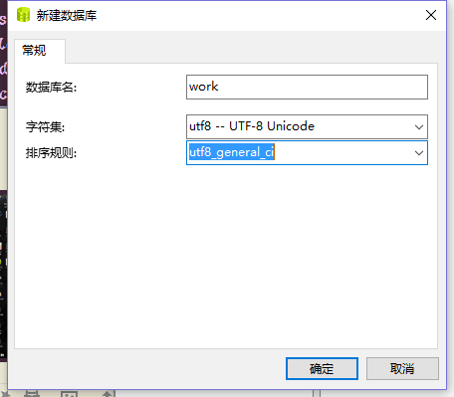 注意：数据库名必须为work 字符集必须为uft-8
- 在界面选择新建用户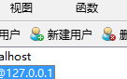
- 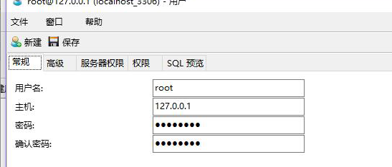按图填写用户名主机密码 注意密码为zucc
- 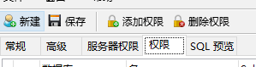选择新建好的用户点击添加权限
- 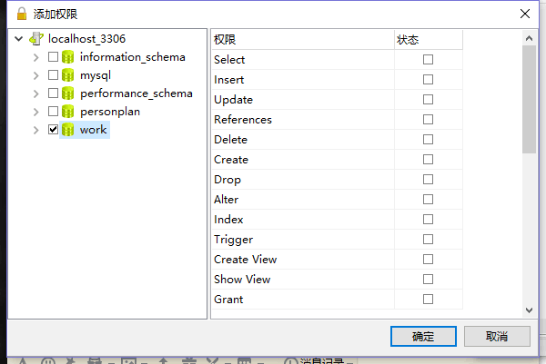点击work 并且将右边一栏的权限全部打勾
- 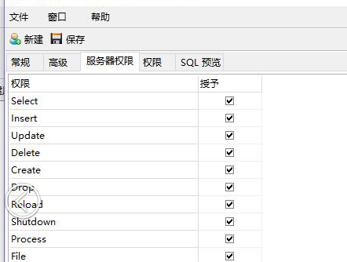 服务器权限同理

